**Manual do Programador – Planeta Alien**

Segue Modelo Conceitual de Dados (em revisão) :

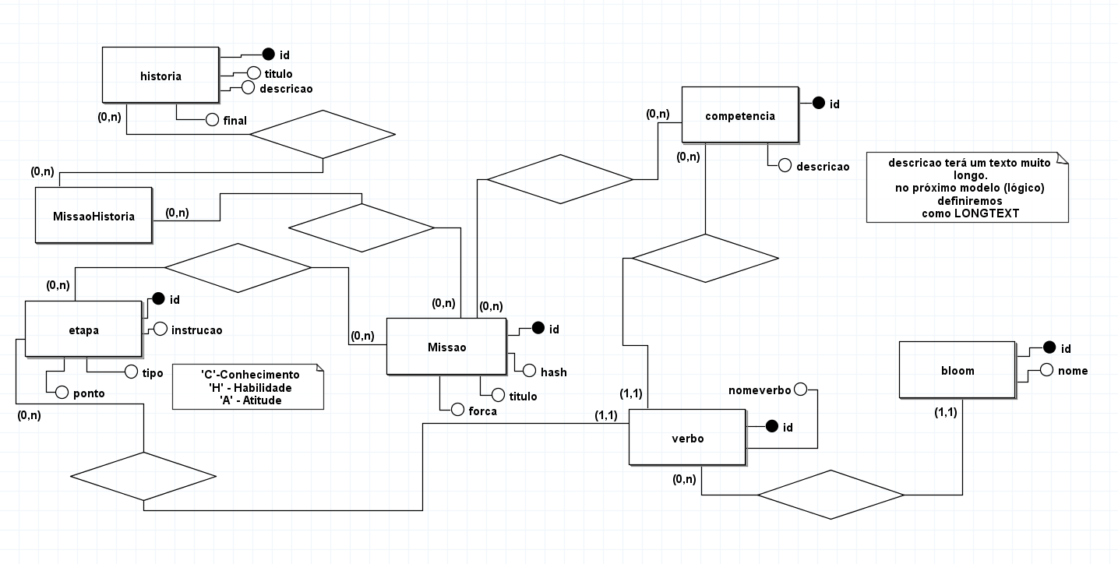

Segue telas wireframes:

Tela Inicial do Jogo:

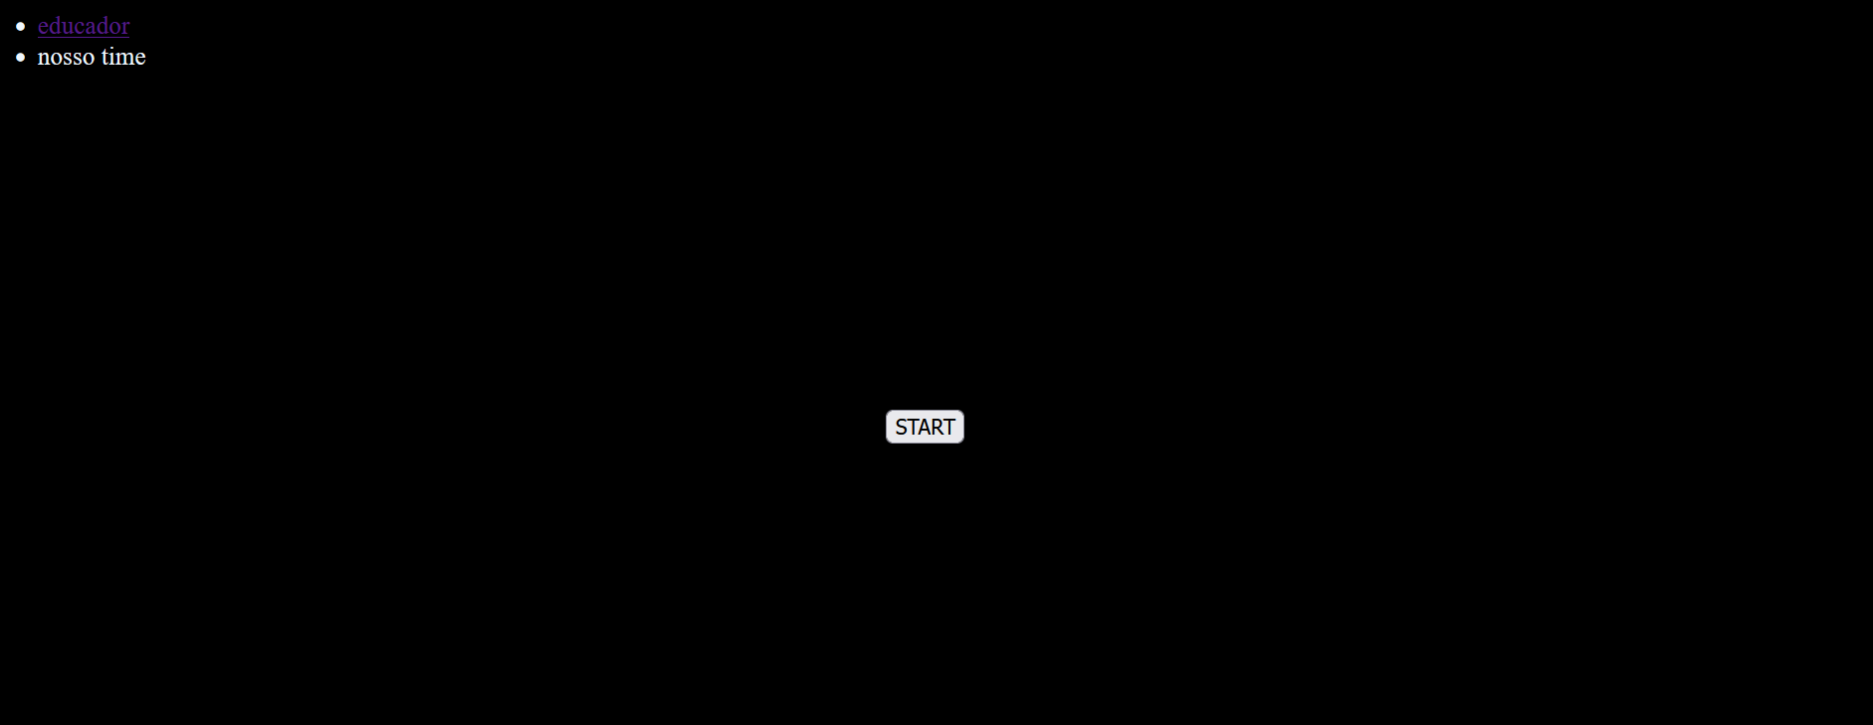

Ao clicar em Educador:

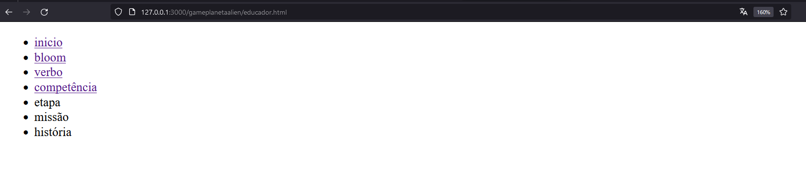

Bloom

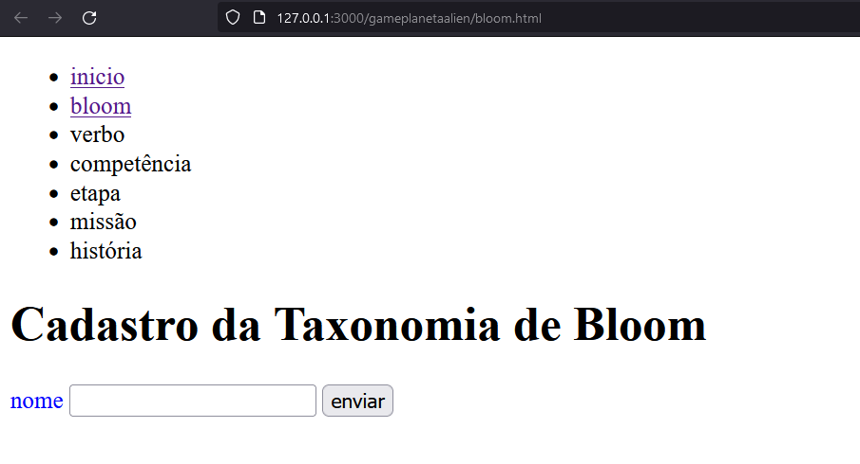

Verbo

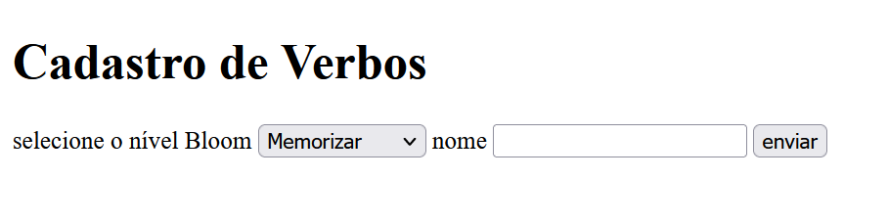

**Competência**

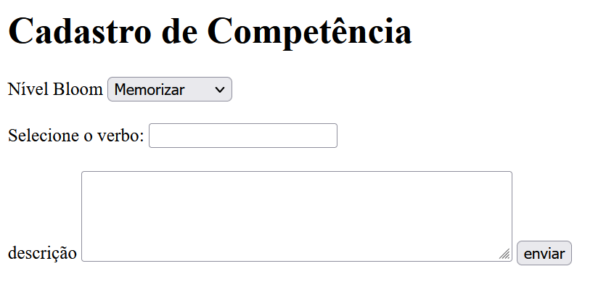

Etapa

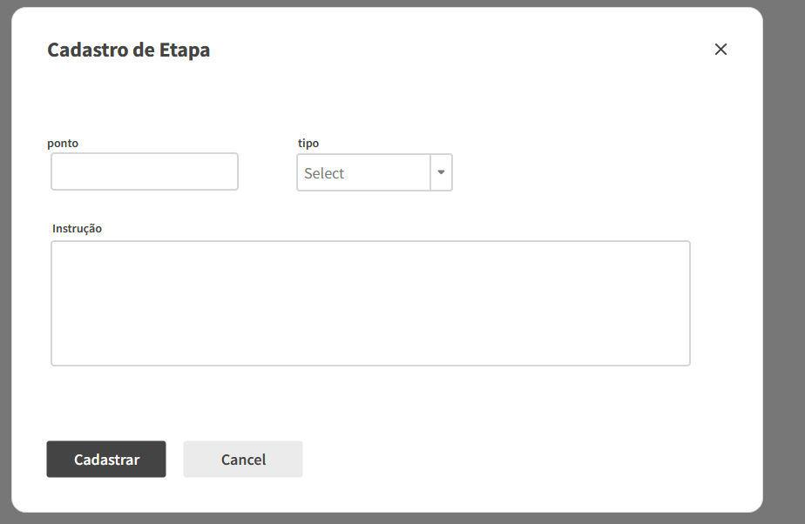

Missão

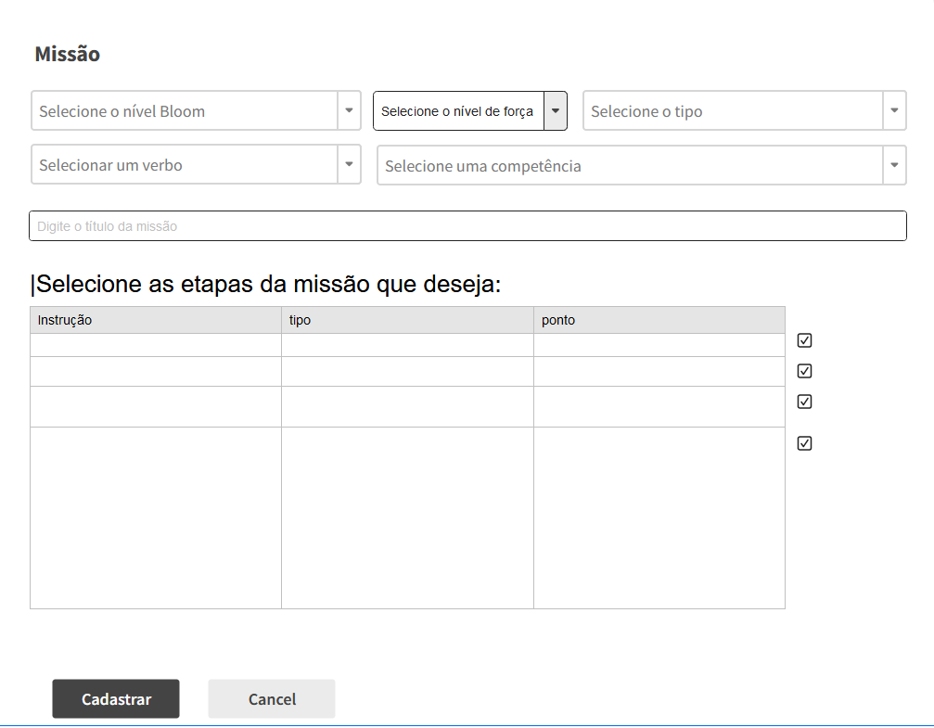

História

